PROJETS EN TERMINALE STI2D

DESCRIPTIF
7
KARTING ELECTRIQUE
SPECIALITEE

INTITULE DU PROJET

Nombre d’élève

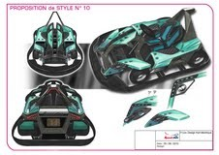
CARTE MENTALE D’ORGANISATION DES TACHES DU PROJET EE SUR LE KARTING ELECTRIQUE
PEREIRA Patrick
EE
1 kart neuf complet type indoor + 4 batteries + le chargeur + télécommande + la console de programmation = 9000 € ht. Société Speedomax à Clermont Ferrand

Borne solaire (panneau photovoltaïque + batterie + structure + connectique) = 1000 € ht.

COUT
ITEMS A VALIDER A L EXAMEN (voir documents BO) :
Interaction avec les autres spécialités
SIN : Etude de échanges d’informations pour télécommander à distance le karting.
Mise œuvre de l’acquisiton d’information pour IHM.

ITEC : Etude de la chaine cinématique et d’énergie du groupe de propulsion.
Vérification et optimisation du réducteur , couple, vitesse.
Modélisation sous Solid WorkD du karting avec d’etudier le profil afin de réduire le CX
- Gestion de l’énergie ( étude des batteries ).
- Borne Solaire de rechargement.
- Choisir le groupe de propulsion (moteur Brushless, MAS , MCC….).
- Paramétrage du convertisseur ( Variateur ).
- Optimisation des réglages du variateur pour réduire la consommation électrique.
- Interface Homme Machine de supervision des grandeurs pour le pilote.
- Essais

O.4 Identifier les éléments influents du développement d’un système.
CO8-EE4 : Mettre en œuvre un protocole d’essais et de mesures sur le prototype d’une chaîne d’énergie, interpréter les résultats.
CO4.4 : Identifier et caractériser des solutions techniques relatives aux matériaux, à la structure, à l’énergie et aux informations d’un système.
Energie : Organisation fonctionnelle d’une chaîne d’énergie.

Professeur porteur du projet
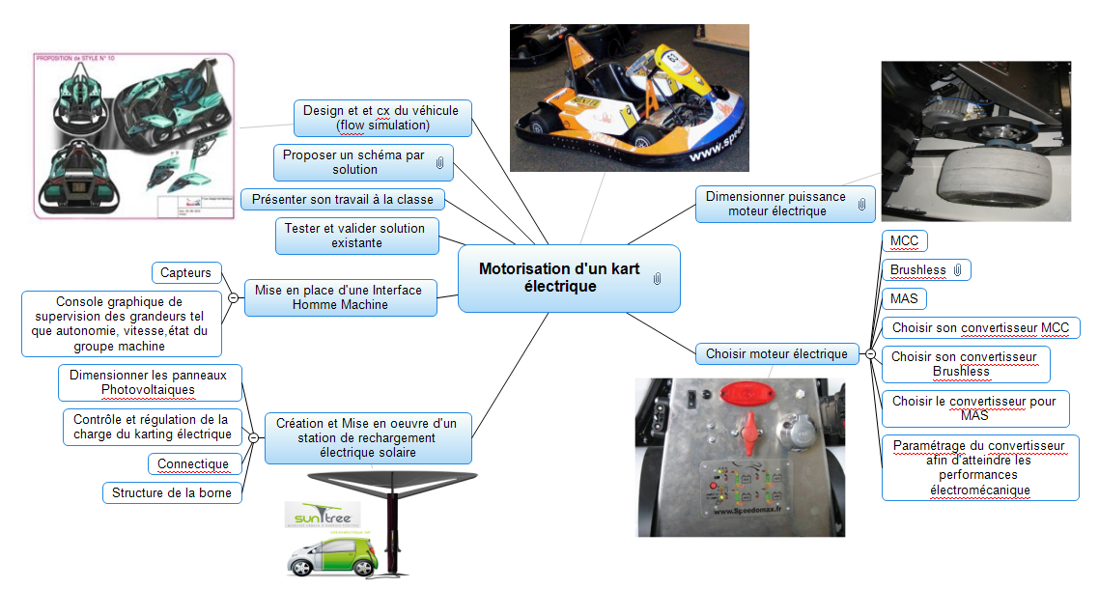
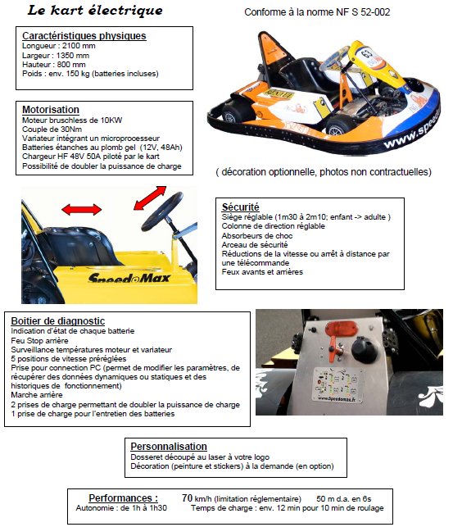

Nombre d’élèves concernés par le projet : 7

LES DIFFERENTES TACHES DU PROJET

• TACHE 1 (2 élèves) MOTORISATION
- Choisir et justifier le type de motorisation.
- Dimensionner la puissance de la motorisation par rapport au cahier des charges.
- Valider les réglages le la chaine cinématique.

• TACHE 2 (2 élèves) PRODUCTION D’ENERGIE PROPRE
- Concevoir une borne solaire de rechargement.
- Choisir et mettre en œuvre le panneau solaire.
- Dimensionner la batterie et le régulateur conformément au cahier des charges.

• TACHE 3 (2 élèves) OPTIMISATION ENERGETIQUE ( réglage )
- Programmer le variateur afin d’obtenir un fonctionnement du système conforme au cahier des charges .
- Paramétrage des courants, Fréquence de fonctionnement du variateur, Protection, à l’aide de la console de programmation.
- Etude du Pack de batterie, évaluation de l’énergie embarquée.
- Justification du choix des batteries.
-Configurer la télécommande en fonction des besoins du client.

• TACHE 4 (1 élève) SUPERVISION et DIALOGUE MACHINE
- Paramétrage d’une interface homme machine (afficheur ) permettant d’informer le pilote sur les grandeurs électromécaniques.
- Vitesse
- Autonomie
- Etat de fonctionnement ( défauts, Marche )
- Courant
- ……

COMPETENCES EVALUEES

 |  |  |  | Évaluation
Compétences évaluées |  |  | Indicateurs d'évaluation | oui | non
O9 - Gérer la vie du produit
CO9.1 | Expérimenter des procédés de stockage, de production, de transport, de transformation, d'énergie pour aider à la conception d'une chaîne d'énergie |  | Les paramètres significatifs à observer sont identifiés | •
 |  |  | Le protocole est adapté à l'objectif | •
 |  |  | Des caractéristiques pertinentes et leurs conséquences constructives sont identifiées | •
CO9.2 | Réaliser et valider un prototype obtenu en réponse à tout ou partie du cahier des charges initial |  | Un type de prototype est choisi en regard de la partie de cahier des charges à respecter | •
 |  |  | La réalisation du prototype est conforme à une procédure valide | •
 |  |  | Les caractéristiques à valider sont identifiées | •
 |  |  | La valeur des caractéristiques mesurées permet de valider le prototype par rapport au cahier des charges | •
CO9.3 | Intégrer un prototype dans un système à modifier pour valider son comportement et ses performances |  | Le prototype s'insère dans le système | •
 |  |  | Une procédure d'essai pertinente est définie | •
 |  |  | L'essai est méthodiquement réalisé et le comportement du système est relevé | •
 |  |  | L'interprétation des résultats est cohérente | •

 |  |  |  | Évaluation
Compétences évaluées |  |  | Indicateurs d'évaluation | oui | non
O7 - Imaginer une solution, répondre à un besoin
CO7.1 | Participer à une démarche de conception dans le but de proposer plusieurs solutions possibles à un problème technique identifié, en lien avec un enjeu énergétique |  | Le besoin relatif au projet est identifié et justifié | •
 |  |  | Les fonctions principales du projet sont identifiées | •
 |  |  | Les critères du cahier des charges du projet sont décodés | •
 |  |  | Les contraintes de normes, propriété industrielle et brevets sont identifiées | •
 |  |  | La démarche d'analyse du problème est pertinente | •
 |  |  | Les principaux points de vigilance relatifs au projet sont identifiés |  | •
 |  |  | Les grandes étapes d'une démarche de créativité sont franchies de manière cohérente |  | •
CO7.2 | Justifier une solution retenue en intégrant les conséquences des choix sur le triptyque  « matériau - énergie - information » |  | Les solutions techniques proposées sont pertinentes | •
 |  |  | Les caractéristiques comportementales de la solution retenue répondent au cahier des charges | •
 |  |  | Les choix sont explicités et la solution justifiée en intégrant les conséquences sur le triptyque « matériau - énergie - information » | •
 |  |  | Les moyens conventionnels de représentation des solutions sont correctement utilisés (croquis, schémas, etc.) | •
 |  |  | Les moyens informatiques de représentation sont correctement utilisés | •
 |  |  | La structure est correctement définie | •
CO7.3 | Définir la structure, la constitution d'un système en fonction des  caractéristiques technico-économiques et environnementales  attendues |  | La solution choisie pour la gestion de l'énergie est adaptée à l'évolution du cahier des charges | •
 |  |  | Les modifications proposées répondent à l'évolution du cahier des charges | •
 |  |  | La procédure de modification est rationnelle | •
 |  |  | Le choix des constituants et l'organisation de la chaîne d'énergie est pertinent | •
CO7.4 | Définir les modifications de la structure, les choix de constituants et du type de système de gestion d'une chaîne d'énergie afin de  répondre à une évolution d'un cahier des charges |  | Le type de système de gestion de l'énergie choisi est adapté à la demande | •
 |  |  | Les modifications respectent les contraintes du cahier des charges | •
 |  |  | La procédure de modification est rationnelle | •
 |  |  | Le choix des constituants est pertinent | •
O8- Valider des solutions techniques
C08.1 | Renseigner un logiciel de simulation du comportement énergétique  avec les caractéristiques du système et les paramètres externes pour un point de fonctionnement donné |  | Les variables du modèle sont identifiés |  | •
 |  |  | Leurs influences respectives sont identifiées |  | •
 |  |  | Les paramètres saisis sont réalistes |  | •
CO8.2 | Interpréter les résultats d'une simulation afin de valider une solution ou l'optimiser |  | Les scénarios de simulation sont identifiés |  | •
 |  |  | Les paramètres influents sont identifiés |  | •
 |  |  | Les conséquences sur le système sont identifiées |  | •
 |  |  | Les modifications proposées sont pertinentes |  | •
C08.3 | Comparer et interpréter le résultat d'une simulation d'un comportement d'un système avec un comportement réel |  | Les résultats de la simulation et les mesures sont corrélés |  | •
 |  |  | L'analyse des écarts est méthodique |  | •
 |  |  | L'interprétation des résultats est cohérente et pertinente |  | •
CO8.4 | Mettre en œuvre un protocole d'essais et de mesures sur le prototype d'une chaîne d'énergie,  interpréter les résultats |  | Les conditions de l'essai sont identifiées et justifiées | •
 |  |  | Le protocole est adapté à l'objectif | •
 |  |  | Les observations et mesures sont méthodiquement menées | •
 |  |  | Les incertitudes sont estimées |  | •
 |  |  | L'interprétation des résultats est cohérente et pertinente | •

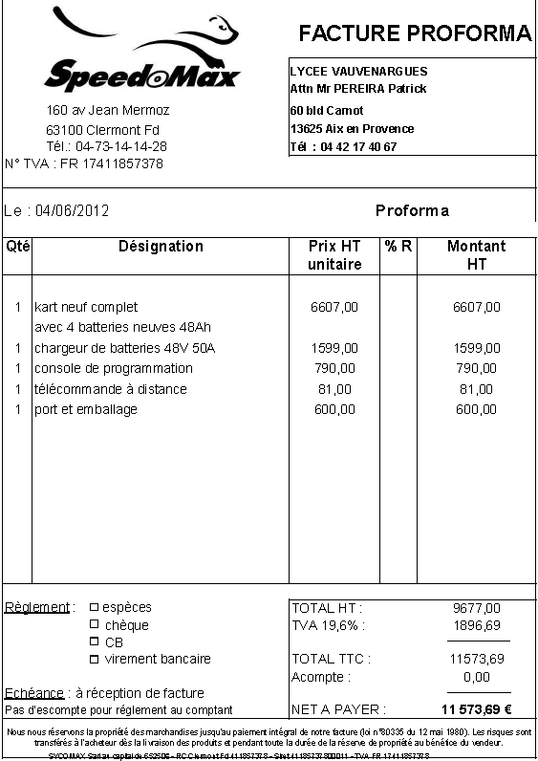

Challenge Pédagogique National de Kart Electrique de Vierzon e-Kart 2012

http://www.e-kart.fr/index.php
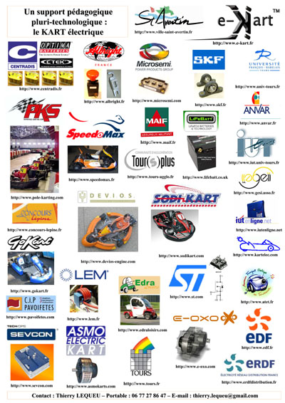

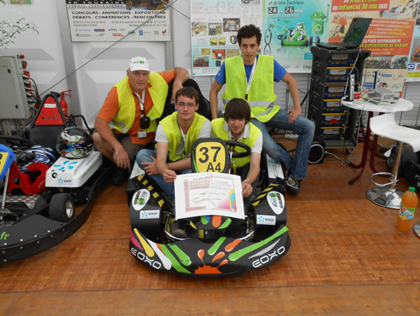

OSEO Provence-Alpes-Côte d'Azur
Direction régionale
141, avenue du Prado
BP 265
13269 Marseille Cedex 08
Tél. : 04 91 17 44 00
Fax : 01 41 79 97 40

